1. **Kiến trúc hệ thống điều khiển**

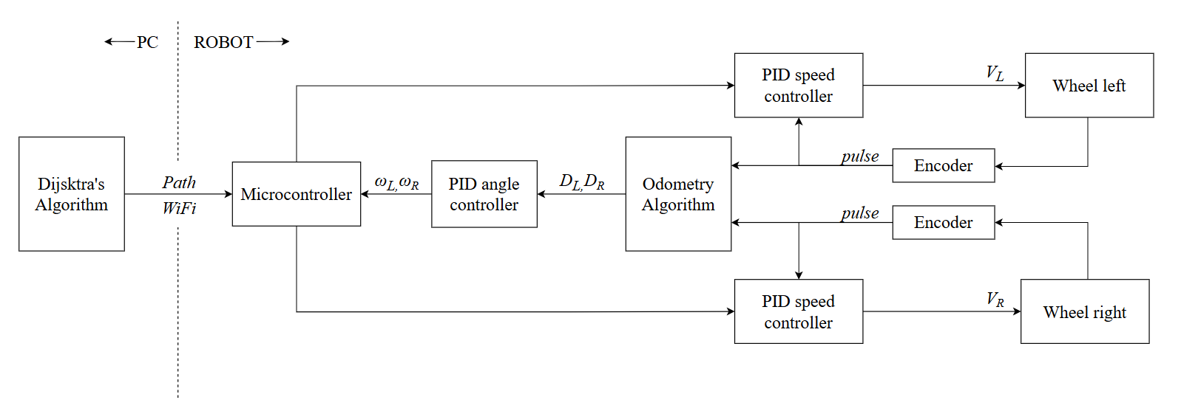

***Hình 1:*** *Kiến trúc điều khiển của mobile robot Pioneer P2-DX*

Kiến trúc điều khiển của mobile robot Pioneer P2-DX được chia thành hai thành phần chính:

* Phần xử lý trên PC (matlab): Sử dụng thuật toán Dijsktra’s tìm đường đi ngắn nhất từ điểm bắt đầu đến các điểm đích trên bản đồ có sẵn. Sau khi xử lý xong matlab sẽ truyền quỹ đạo đường đi là tập hợp các tọa độ xy cho vi điều khiển (ESP32) thông qua mạng WiFi và giao thức UPD/IP.
* Phần xử lý trên vi điều khiển (ESP32): Nhận dữ liệu quỹ đạo đường đi, thực hiện định vị bằng odometry, điều khiển góc và tốc độ bánh xe để robot di chuyển theo đường đi mong muốn.
  1. **Theo dõi vị trí robot bằng phương pháp odometry**

Odometry là phương pháp tính toán vị trí của robot dựa vào số xung từ encoder gắn trên bánh xe. Với hệ thống di chuyển differential drive, vị trí và hướng của robot được xác định như sau:

* Sử dụng tín hiệu từ hai encoder để tính quãng đường di chuyển của từng bánh.
* Tính toán sự thay đổi vị trí và góc quay của robot:
$$∆s=\frac{{∆s}_{r}+{∆s}_{l}}{2}$$

$$∆x=∆s\cos\left(θ\right)$$

$$∆y=∆s\sin\left(θ\right)$$

$$∆θ=\frac{{∆s}_{r}-{∆s}_{l}}{b}$$

* Vị trí mới của robot được đưa ra bởi:
$$f\left(x,y,θ, {∆s}_{r},{∆s}_{l}\right)= {\left[x,y,θ\right]}^{T}+{\left[∆x,∆y,∆θ\right]}^{T}$$

* Trong đó
  + ${∆s}_{l}$ là quãng đường bánh phải di chuyển trong 1 chu kỳ lấy mẫu được xác định bởi: ${∆s}_{r}= \frac{N_{l}}{N_{max}} C$
  + ${∆s}_{r}$ là quãng đường bánh trái di chuyển trong 1 chu kỳ lấy mẫu được xác định bởi: ${∆s}_{r}= \frac{N_{r}}{N_{max}} C$
  + $N_{l}$, $N_{r}$ là số xung đếm được của 2 bánh trong một chu kỳ lấy mẫu
  + $C$ là chu vi bánh xe.
  + $b$ là khoảng cách giữa 2 bánh xe.
  1. **Bộ điều khiển PID góc**

Bộ điều khiển PID góc giúp robot điều chỉnh hướng di chuyển để bám sát đường đi mong muốn.

* Đầu vào của PID là sai số góc giữa hướng hiện tại được tính bằng thuật toán Odometry và hướng mong muốn.
* Đầu ra của PID là tốc độ góc để điều chỉnh hướng của robot.
* Sai số góc $θ_{e}$ được tính dựa trên sự chênh lệch giữa góc mong muốn $θ_{d}$ ​và góc thực tế của robot.
$$θ_{e}= θ_{d}-θ$$

$$ω= Kpθ_{e}+Ki\int{θ_{e}}dt+ Kd\frac{dθ_{e}}{dt}$$

* Chuyển đổi sang tốc độ bánh xe:
$$v_{l}=v-\frac{b}{2} ω$$

$$v_{r}=v+\frac{b}{2} ω$$

* Trong đó:
  + $v_{l},$ $v_{r}$ là vận tốc của bánh trái và bánh phải
  + $v$ là vận tốc tiến của robot
  + $ω$ là tốc độ góc từ bộ điều khiển